

\

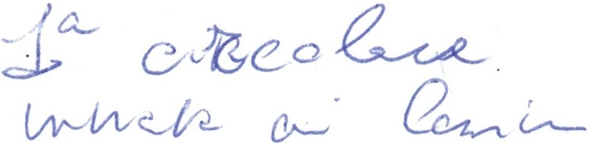

\

**ASSESSORATO POLITICHE SOCIALI E FAMIGLIA DIREZIONE POLITICHE SOCIALI E FAMIGLIA**

F.. be,/03t-J *+a*

*l:.2* _SET. *2011*

Ai Sindaci dei Comuni del Lazio

Ai Direttori Generali delle Aziende

Sanitarie Locali del Lazio

Ai Comandi dei Carabinieri per la Sanita

NAS Lazio *I . •1* .·

LORO SEDI

OGGETTO: modifiche alla legge regional16 giugno 1980, n. 59 recante "Norme sugli asili nido".

Si rende noto che l'articolo 1, coinmaL9 della legge regionale 13 agosto 2011,

. *r-f*

n. 12 recante "Disposizioni collegate alla legge di assestamento del bilancio 2011-

2013", pubblicata sul supplemento ordinario n. 160 al Bollettino ufficiale della

Regione Lazio n. 32 del 27 agosto 2011, contiene alcune modifiche alla Iegge regionale 16 giugno 1980 (Norme sugli asili nido).

Le modifiche apportate alla l.r. 59/1980 sono le seguenti:

a) viene introdotto i requisito inerente la superficie intema netta dell'asilo nido destinata agli spazi ad· uso dei bambini, non espressamente prevista dalla l.r.

59/1980, che deve essere di almeno sei metri quadrati a bambino, con esclusione dello spazio riservato ai servizi igienici dei bambini stessi, oltre che di quello riservato ai servizi di carattere generate;

b) viene vincolato il rapporto numerico tra personate operante nell'asilo nido e

bambini al numero dei bambini effettivamente iscritti, fissandolo in misura di

r

un HReliHiftirib jnj per ql!anto I c:uu·eme sli edgcatori, eli in tniSUfft di

tma unita ogni quindici bambini per quanto concerne il personate ausiliario addetto ai servizi generali, con esclusione del personate addetto alia prepa:razione dei pasti.



**ASSESSORATO POLITICHE SOCIALI E FAMIGLIA DIREZI NE POLITICHE SOCIALI E FAMIGLIA**

L'obiettivo delle citate disposizioni e quello di aumentare la capacita ricettiva degli asili nido presenti nel territorio regionale, fomendo uno sti'UJ.'hento in piu a Comuni per concorrere all'abbattimento delle liste di attesa neUe more della realizzazione di ulteriori nuove strutture, senza incidere sulla qualita delle prestazioni

erogate. . *'1*

Infatti le disposizioni in oggetto che, va sottolineato,. individuano comunque standard minimi; vogliono essere da stimolo per una razionalizzazione degli spazi intemi degli asili nido, salvaguardando gli spazi ad uso esclusivo dei bambini, prima non tUtelati espressamente dalla Iegge regionale vigente. Si sottolinea altresi che Ia nuova normativa fa riferimento alia superficie intema netta a bambino e non alia

' '

superficie coperta, comprendente invece anche spazi aperti coperti (es. portico).

Si evidenzia infine che il rapporto numerico fra educatori e bambini (1 a 7) e

calcolato sulia base del numero totale degli iscritti, a tutela della qualita del servizio laddove si faccia ricorso al sistema, previsto da alcuni regolamenti comunali, dell'incremc:mto delle iscrizioni rispetto alla capienza di base in considerazione dello scarto che generalmente si registra tra bambini iscritti e reali frequentanti.

11 BURL contenente il testo della Iegge regionale 13 agosto 2011, n. 12 e disponibile sull'apposito link relativo ai bollettini ufficiali della Regione Lazio sul sito [www.regione.lazio.it](http://www.regione.lazio.it/) .

IL DIRETyOflEONALE (Dott. Ro De Flippis)

L'ASSESSORE (On. Aldo Forte)



ASSESSORATO ALLE POLITICHE SOCIAL! E FAMIGLIA .



DIPARTIMENTO PROGRAMMAZIONE

ECONOMICA E SOCIALE . .

VIALE DEL CARAVAGGIO 99-00147 ROMA TEL +39 06 51688528- FAX +39 06 51688512

[WWW.REGIONE.LAZIO.IT](http://WWW.REGIONE.LAZIO.IT/)